Interazione (mappa)
Esperienze condotte nelle classi seconde di Via Marconi
I bambini hanno già effettuato alcune esperienze relative all'interazione (BTB/respiro, BTB/alka seltzer,BTB/aceto ecc ).
Riprendo il concetto di interazione chiedendo loro di fare alcuni esempi di interazione specificandone l'evidenza.
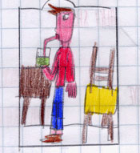 | 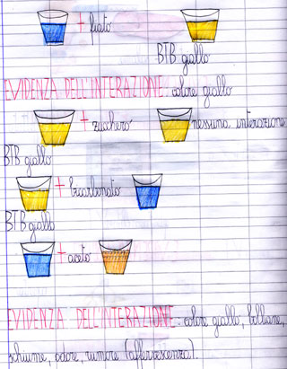
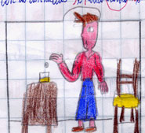

(mappe bambini)
Mostro loro i barattolini chiusi con degli oggetti all'interno, le calamite e chiedo come possono fare per fare interagire un oggetto di ferro con la calamita.
2^ A via Marconi
Luciana: li dobbiamo avvicinare. Daniela: così la calamita si attacca vicino al barattolo. Federica: se la calamita l'attacchiamo al barattolo, forse si attacca anche l'oggetto che sta nel barattolo. Martina: se si attacca, vuol dire che "è successa" l'interazione tra la calamita e l'oggetto che sta dentro il barattolo. Federica (rivolgendosi al compagno che ha preso la calamita e il barattolo): devi agitarlo. Luciana: si sente ancora il rumore perchè l'oggetto non si è attaccato perchè è diverso. Maestra: cosa vuol dire che è diverso? Luciana: non è di ferro. I bambini provano a gruppi di due o tre. Alessandro:c'è stata interazione perchè non si sente più il rumore. Luciana: gli oggetti che interagiscono sono di ferro. Fabrizio: quelli che non interagiscono sono di plastica. I bambini hanno separato i barattoli che fanno o non fanno rumore e cominciano ad aprirli, disponendo gli oggetti sul banco. Federica: sono oggetti diversi, ma sono tutti di ferro. Federica: nessun oggetto è di plastica! Andrea: non sono tutti di ferro, alcuni sono di alluminio. Federica: no, sono tutti metalli e solo il ferro interagisce con la calamita. Nancy fa "attaccare" tutti gli oggetti alla calamita. Luciana: gli oggetti sono troppo "potenti". Alessandra: il bullone e il chiodo non si sono staccati facilmente perchè sono troppo potenti. Daniela: potenti vuol dire che sono forti. Alessandra: per staccare gli oggetti più pesanti, dobbiamo tirare con più forza. Andrea:la calamita attrae da lontano gli oggetti più leggeri perchè è più facile. Luciana e Rossella: quelli più pesanti si devono avvicinare di più.

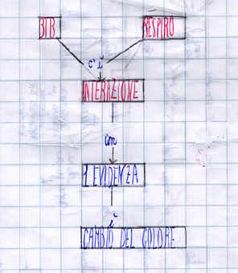 | 